Informe Ejecutivo
Sistema de Monitoreo y Análisis
de Calidad del Aire en Santiago
Evaluación 3 — Programación y Ciencia de Datos
19 de junio de 2026
Integrantes: @javier-tc · @roz-ctrl
Repositorio: https://github.com/javier-tc/Evaluacion3_ProgramacionCD

Resumen ejecutivo
Este informe presenta una solución integral de ciencia de datos para el monitoreo y análisis de la calidad del aire en la Región Metropolitana. El sistema integra seis fuentes de información (cinco series de contaminantes y datos meteorológicos de Open-Meteo), las procesa mediante un pipeline ETL automatizado, las almacena en PostgreSQL y las expone a través de una API REST y dashboards interactivos orientados a distintas audiencias.
Los resultados principales incluyen: un pipeline reproducible desplegable con un único comando Docker, validación de esquemas con Pydantic y Great Expectations, 25 pruebas automatizadas con 72% de cobertura en módulos ETL y API, y cuatro vistas de dashboard diferenciadas (ejecutiva, analítica, operacional y autoridad ambiental).
Se recomienda adoptar esta arquitectura como base para reportes periódicos de calidad del aire, priorizando en una segunda fase la automatización programada del ETL y la integración de fuentes adicionales en tiempo real.

1. Contexto y objetivos de negocio
La contaminación atmosférica en Santiago constituye un desafío de salud pública y gestión ambiental. Las autoridades y organizaciones requieren información confiable, actualizada y presentada según el perfil del decisor: ejecutivos necesitan KPIs sintéticos, analistas requieren correlaciones y tendencias, operaciones necesita monitoreo del pipeline, y la autoridad ambiental necesita validar hipótesis científicas.
- Integrar al menos tres fuentes heterogéneas de datos ambientales y meteorológicos.
- Garantizar calidad y trazabilidad mediante validación de esquemas y logging.
- Exponer información mediante API desacoplada y dashboards por audiencia.
- Asegurar reproducibilidad y despliegue containerizado.

Hipótesis de investigación
Hipótesis | Enunciado
H1 | Mayor temperatura produce mayor concentración de ozono (O3).
H2 | La lluvia reduce las concentraciones de MP2.5 y MP10.
H3 | Mayor velocidad del viento reduce CO y NO2.
H4 | Existen patrones estacionales en los contaminantes medidos.

2. Solución implementada
La solución sigue una arquitectura por capas: fuentes de datos → ETL → PostgreSQL → FastAPI → Dash. Esta separación permite escalar componentes de forma independiente y garantiza que el dashboard no acceda directamente a la base de datos.
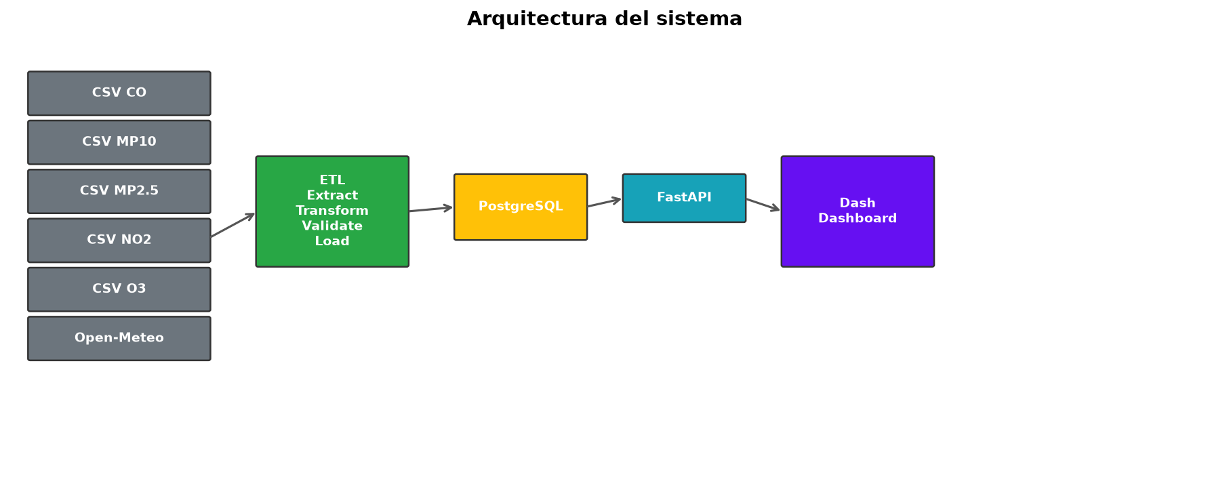

3. Fuentes de datos y cobertura
# | Fuente | Tipo | Variable
1 | co_ppm_ohiggins_last_year.csv | CSV local | CO (ppm)
2 | mp10_ug-m3_ohiggins_last_year.csv | CSV local | MP10 (µg/m³)
3 | mp25_ohiggins_ly.csv | CSV local | MP2.5 (µg/m³)
4 | no2_ppb_ohiggins_ly.csv | CSV local | NO2 (ppb)
5 | o3_ppb_ohiggins_ly.csv | CSV local | O3 (ppb)
6 | Open-Meteo ERA5 | API REST | Temperatura, lluvia, viento

Período de análisis: 01-06-2025 al 01-06-2026. Limitación conocida: los CSV contienen datos diarios (hora 00:00) de la estación O'Higgins, referenciados como Santiago en el sistema.

4. Pipeline ETL
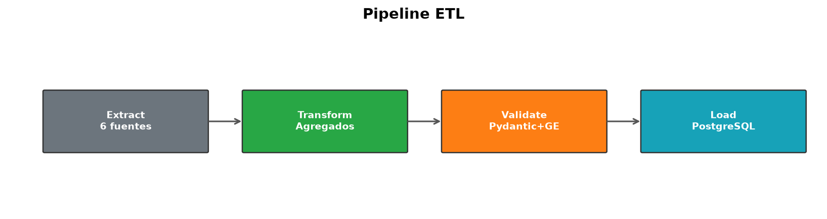

El pipeline ejecuta cuatro etapas secuenciales con manejo de errores en cada capa:
- Extract: lectura de 5 CSV con validación de encabezados y API Open-Meteo con reintentos (tenacity).
- Transform: coalesce de calidad, parseo de fechas, agregados diarios/mensuales y correlaciones Pearson.
- Validate: Pydantic (tipos, rangos) + Great Expectations (completitud). Modo estricto configurable.
- Load: inserción transaccional en PostgreSQL con rollback y registro en etl_execution_log.
Scripts: scripts/run_etl.py. Notebooks exploratorios: etl/notebooks/01_exploracion_fuentes.ipynb y 02_pipeline_etl_demo.ipynb.

5. Dashboards por audiencia
Vista | Ruta | Audiencia | Valor de negocio
Ejecutiva | /ejecutivo | Directivos | KPIs, ranking y evolución mensual
Analítica | /analitico | Analistas | Correlaciones, scatter, estacionalidad
Operacional | /operacional | DevOps/SRE | Estado API, ETL y calidad de datos
Autoridad | /presentacion | Municipalidad | Hipótesis e insights ambientales

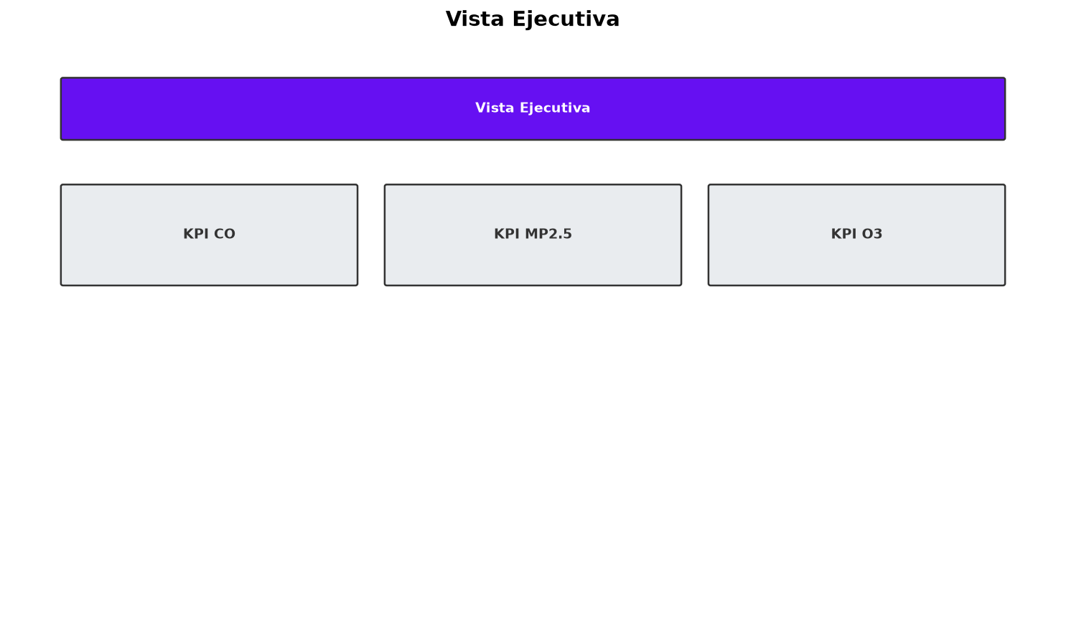

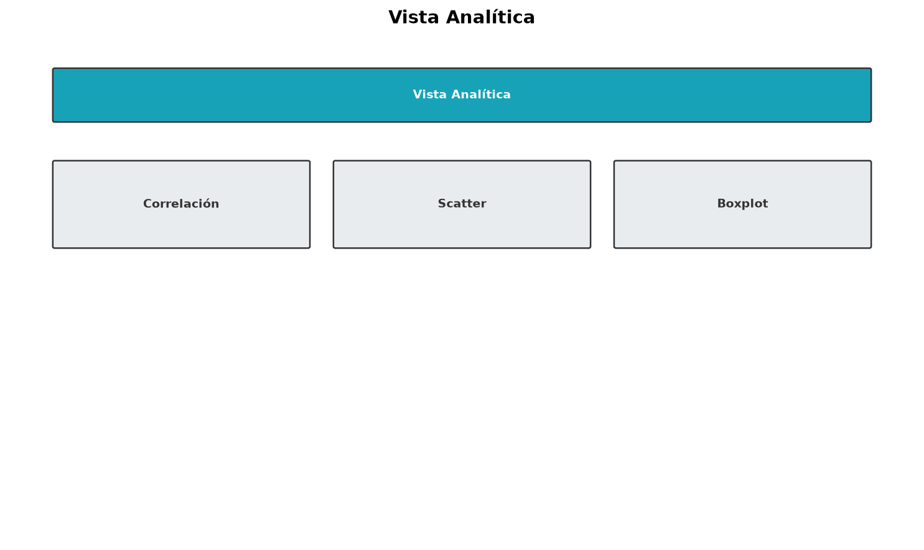

6. API REST y exposición de datos
FastAPI expone 11 endpoints documentados en Swagger (/docs): mediciones de contaminación, clima, métricas agregadas, correlaciones, tendencias, calidad de datos y estado del ETL. La API actúa como capa de desacoplamiento entre almacenamiento y visualización.

7. Infraestructura Docker
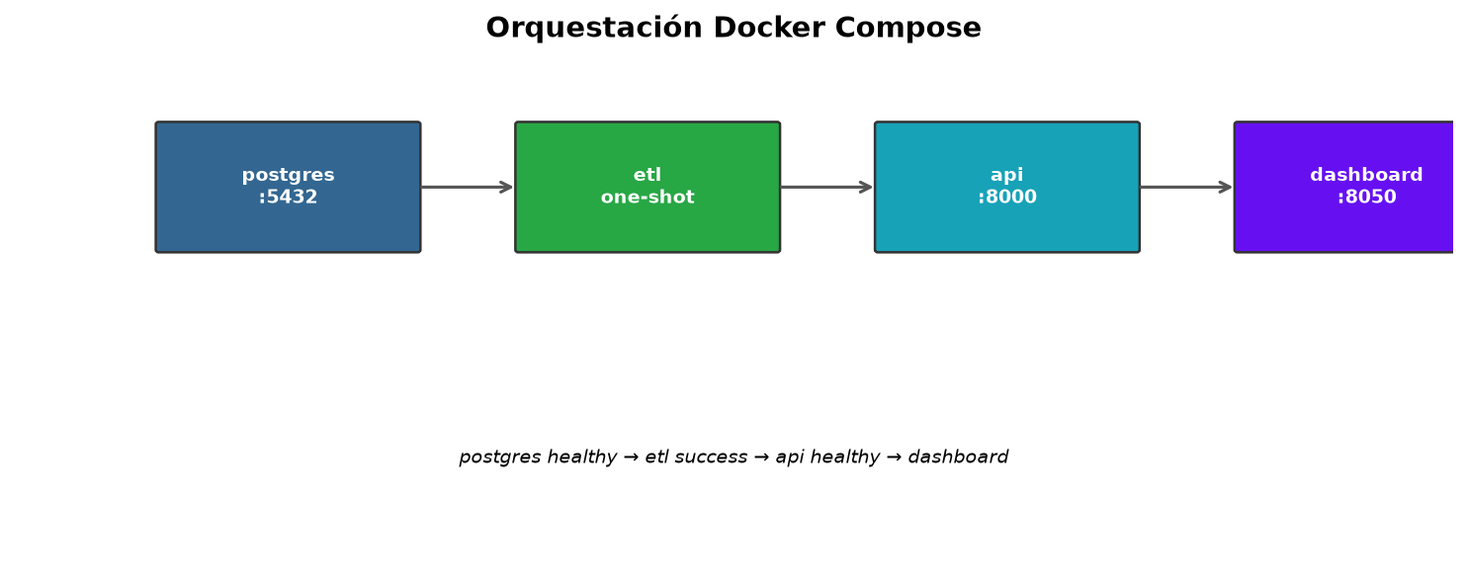

Docker Compose orquesta cuatro servicios con dependencias explícitas: PostgreSQL (healthcheck) → ETL (one-shot) → API (healthy) → Dashboard. Variables de entorno centralizadas en .env. Scripts de despliegue: docker/deploy.sh y docker/deploy.ps1.

8. Calidad, testing y confiabilidad
- 25 pruebas automatizadas (pytest) — 100% exitosas.
- 72% cobertura en módulos etl/ y api/.
- Logging estructurado con loguru (rotación 10 MB).
- Trazabilidad por run_id en etl_execution_log.
- Variable ETL_STRICT_VALIDATION para abortar carga ante fallos de validación.

9. Colaboración y gobernanza Git
El equipo adoptó Git Flow documentado en repo/GITFLOW.md con ramas main y develop, features con Pull Requests y convención de commits semánticos. Colaboradores: @javier-tc (ETL, API, dashboard, Docker) y @roz-ctrl (organización del repo, documentación del equipo). Evidencia en repo/COLABORACION.md y GitHub.

10. Matriz de cumplimiento de la rúbrica
Requisito | Estado | Evidencia
Estructura de carpetas recomendada | Cumple | /etl, /dashboards, /docs, /api, /docker, /tests, /data, /repo
Pipeline ETL ≥3 fuentes | Cumple | 6 fuentes integradas
Scripts y notebooks | Cumple | run_etl.py + 2 notebooks
Validación de esquemas | Cumple | Pydantic + Great Expectations
Manejo avanzado de errores | Cumple | tenacity, rollback, modo estricto
Documentación técnica | Cumple | docs/ completo
Dashboard por audiencia | Cumple | 4 vistas Dash
Git colaborativo | Parcial | Git Flow + PRs; historial en consolidación
Docker + compose + env | Cumple | docker-compose.yml + .env.example
Scripts de despliegue | Cumple | docker/deploy.sh, deploy.ps1
Testing automatizado | Cumple | 25 tests pytest, 72% cobertura

11. Lecciones aprendidas y mejoras futuras
- La containerización con Docker Compose simplificó la demo end-to-end en evaluaciones.
- Separar API y dashboard facilitó el testing independiente de cada capa.
- La validación dual (Pydantic + GE) detectó inconsistencias tempranas en los CSV.
- Mejora propuesta: scheduler (Airflow/cron) para ETL periódico.
- Mejora propuesta: CI/CD con GitHub Actions para tests automáticos en cada PR.
- Mejora propuesta: tests de integración E2E con contenedores de prueba.

Anexos
- API Swagger: http://localhost:8000/docs
- Dashboard: http://localhost:8050
- Inicio rápido: cp .env.example .env && docker compose up --build
- Documentación: docs/README.md
- Repositorio: https://github.com/javier-tc/Evaluacion3_ProgramacionCD

